Консультация для родителей
«Как подготовить ребёнка с ограниченными возможностями
здоровья к школе»
Психолого-педагогическая готовность к школе ребенка с ограниченными возможностями здоровья в подготовительной группе требует от родителей особой чуткости, последовательности и создания щадящего, но развивающего режима. Начало обучения — это кризисный этап, в котором успех адаптации во многом зависит от атмосферы в семье и своевременной поддержки.
Практические советы для родителей будущих первоклассников с ОВЗ:
- Сравнивайте ребенка только с его собственными успехами. Не ориентируйте его на достижения других детей; хвалите за малейший шаг вперед, преодоление страха или усидчивость в течение лишней минуты
- Соблюдайте четкий режим дня. Заранее (за несколько месяцев до школы) приучайте ребенка вставать в одно и то же время, обеспечивайте полноценный дневной или качественный вечерний отдых, так как истощаемость нервной системы у детей с ОВЗ выше.
- Развивайте самостоятельность в быту. Учите ребенка самостоятельно одеваться, складывать вещи, пользоваться столовыми приборами и готовить рабочее место — это снизит уровень стресса в непривычной школьной обстановке.
- Формируйте позитивный образ школы. Рассказывайте о школе доброжелательно, играйте «в школу» дома, рассматривайте яркие канцелярские принадлежности, но не перегружайте ребенка завышенными ожиданиями.
- Оберегайте от информационных и эмоциональных перегрузок. Сократите время гаджетов, замените их совместными спокойными играми, лепкой, рисованием или прогулками на свежем воздухе для укрепления нервной системы.
- Принимайте право ребенка на ошибку. Не ругайте за помарки или неудачи. Ошибки — это естественная часть обучения, а спокойная реакция родителей учит ребенка не бояться трудностей
- Вовремя привлекайте профильных специалистов. Поддерживайте тесный контакт с учителем-логопедом, дефектологом, психологом детского сада, своевременно корректируя возникающие трудности в освоении программы.
Таким образом, чтобы обеспечить нормальный переход ребенка в школу, ему необходима продуманная психологическая подготовка. Важно, чтобы она была всесторонней и осуществлялась в единстве всех граней воспитания.
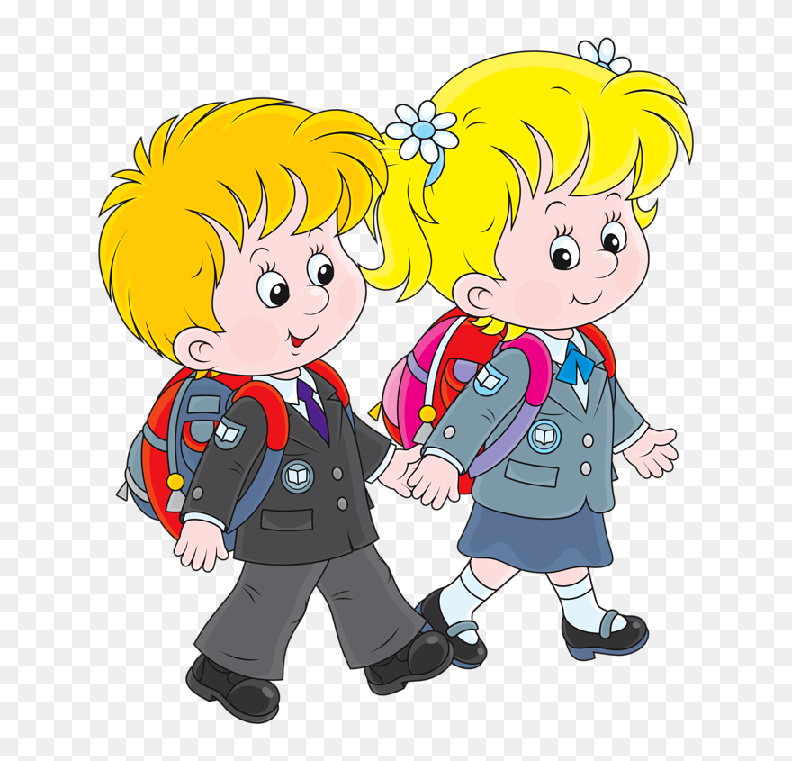
Воспитатель: Знаменщикова А.Н.

